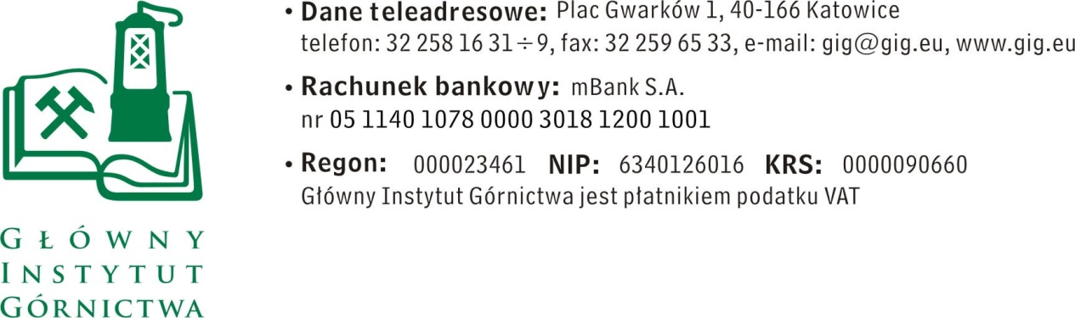

ZAPYTANIE OFERTOWE z dnia 04.05.2018 r.

dotyczące wykonania urządzenia do ścinania próbek foremnych skał w uchwycie

- Informacje ogólne
      - Zamawiający: Główny Instytut Górnictwa; Plac Gwarków 1; 40-166 Katowice.
      - Do niniejszego zapytania ofertowego nie stosuje się przepisów ustawy Prawo
zamówień publicznych z dnia 29 stycznia 2004 r. (Dz.U. z 2017 poz. 1579)

- Opis przedmiotu zamówienia:
Przedmiotem zamówienia jest:
Wykonanie urządzenia do ścinania przy ściskaniu próbek foremnych skał w uchwycie składającego się z: pięciu kompletów uchwytów (górnego i dolnego) zaprojektowanych dla zadanych kątów ścinania próbek (20, 25, 30, 35 i 40º) oraz podstawy ślizgowej służącej do eliminacji tarcia między uchwytem dolnym a płytą obciążającą maszyny wytrzymałościowej. Szkic urządzenia z kompletem uchwytów (oznaczonych w trwały sposób) dla 40º, podstawą ślizgową i płytami obciążającymi oraz kierunkiem działania siły obciążającej przedstawiono na rys.1.
Urządzenie należy wykonać ze stali narzędziowych o wysokiej twardości i niskiej odkształcalności NC 10 lub NC 11. Powierzchnie stykowe uchwytów z próbką skalną, z płytami obciążającymi maszyny wytrzymałościowej oraz z podstawą ślizgową należy utwardzić przez zastosowanie obróbki cieplnej próżniowej. Powierzchnie stykowe podstawy ślizgowej z uchwytem dolnym i płytą obciążającą maszyny wytrzymałościowej należy poddać takiej samej obróbce.
Podstawa ślizgowa powinna być wykonana z zamkniętych szczelnie łożysk ślizgowych umożliwiając, przy wystąpieniu siły poziomej przemieszczanie (poślizg) do 2 cm górnej części podstawy w stosunku do części dolnej stykającej się bezpośrednio z płytą obciążającą maszyny wytrzymałościowej. Rozwiązanie konstrukcyjne podstawy ślizgowej należy do wykonawcy. Wymiary zewnętrzne podstawy ślizgowej powinny umożliwiać umieszczenie na jej górnej części uchwytu dolnego (rys. 1). Zastosowane materiały, ich obróbka i wymiarowanie ma zapewnić trwałość urządzenia przy siłach obciążających dochodzących do 400 kN.

III. Osoba do kontaktów z Wykonawcami:
- Gawryś Jerzy tel. (32) 259 25 76, mail: jgawrys@gig.eu

IV. Wymagania dotyczące Wykonawców oraz dokumenty wymagane wraz z ofertą:
- Wymagany termin ważności oferty: 30 dni od daty składania ofert.
- Ofertę należy złożyć na załączonym formularzu ofertowym – załącznik nr 1.
- Do oferty należy dołączyć następujące dokumenty:
a) Pełnomocnictwo do reprezentowania wykonawcy, jeśli nie wynika to z dokumentów rejestrowych (CEIDG lub KRS).

V. Warunki płatności
Zapłata wynagrodzenia nastąpi przelewem na rachunek bankowy Wykonawcy, w terminie do 30 dni licząc od daty dostarczenia do Zamawiającego prawidłowo wystawionej faktury VAT.

VI. Kryteria oceny ofert oraz wybór najkorzystniejszej oferty.
- Kryterium oceny ofert:
cena - 100%
- Informujemy, że w przypadku zaakceptowania Państwa oferty zostaniecie o tym fakcie powiadomieni i zostanie wdrożone przygotowanie zamówienia.
- Cena podana przez Wykonawcę nie będzie podlegała zmianie w trakcie realizacji zamówienia.

VII. Miejsce i termin składania ofert
- Ofertę według załączonego wzoru należy złożyć do dnia 11.06.2018 r. do godz. 12.00. pok. 15 budynek Hala13 Katowice 40-166 Pl. Gwarków 1
- Ofertę można złożyć drogą elektroniczną lub w siedzibie Zamawiającego:
Główny Instytut Górnictwa
Plac Gwarków 1
40-166 Katowice
budynek Hala13, pokój 15
e-mail: jgawrys@gig.eu

- Zamawiający zastrzega sobie prawo do unieważnienia zapytania ofertowego w każdej chwili, bez podania przyczyny.
- Zamawiający informuje, iż ocenie podlegać będą tylko te oferty, które wpłyną do Zamawiającego w okresie od dnia wszczęcia niniejszego rozeznania rynku do dnia, w którym upłynie termin składania ofert.
5. Zamawiający na etapie oceny ofert ma prawo zwrócić się z pytaniami do wykonawcy w celu wyjaśnienia treści oferty. Wykonawca jest zobowiązany do udzielenie wyjaśnienie w terminie wskazanym przez Zamawiającego pod rygorem odrzucenia oferty.

VIII. Termin wykonania zamówienia:
Nie później niż 14 dni roboczych od daty zawarcia umowy.

IX. Załączniki:
      - Formularz oferty.

ZAPRASZAMY DO SKŁADANIA OFERT

Załącznik nr 1 do Zapytania ofertowego.
__________________
pieczęć firmowa Wykonawcy
Nazwa / Imię i nazwisko Wykonawcy:
_____________________________________________
_____________________________________________
Adres: _______________________________
Nr tel.: _________________ Nr faksu: ________________
Adres e-mail: _________________________
OFERTA
z dnia ____________
dotyczące urządzene do ścinania przy ściskaniu próbek foremnych skał w uchwycie

      - Niniejszym oferujemy cenę, zgodnie z warunkami zawartymi w Zapytaniu ofertowym za kwotę:

- netto: _________________________ PLN,

Podsumowanie:
- netto: _________________________ PLN,

- VAT – ___%, wartość ___________________ PLN,
- brutto: _______________________________ PLN.
słownie: ______________________________________________________________

2. Oświadczenie Wykonawcy:
2.1 Oświadczam, że cena brutto obejmuje wszystkie koszty związane z realizacją przedmiotu
zamówienia.
2.2 Oświadczam, że spełniam wszystkie wymagania zawarte w Zapytaniu ofertowym.
2.3 Oświadczam, że uzyskałem od Zamawiającego wszelkie informacje niezbędne do rzetelnego sporządzenia niniejszej oferty.
2.4 Oświadczam, że uznaję się za związanego treścią złożonej oferty, przez okres 30 dni od daty jej złożenia.
2.5 Oświadczam, że znane mi są zasady wyboru Wykonawcy i nie wnoszę do nich
zastrzeżeń.

_____________________________ ____________________________
(miejscowość, data) (podpis)

